Neither Cold Nor A Harbor: Archeology and A Civil War Soldier’s Experience at the Battle of Cold Harbor
Ni frío ni puerto: Arqueología y la experiencia de un soldado de la Guerra Civil en la batalla de Cold Harbour
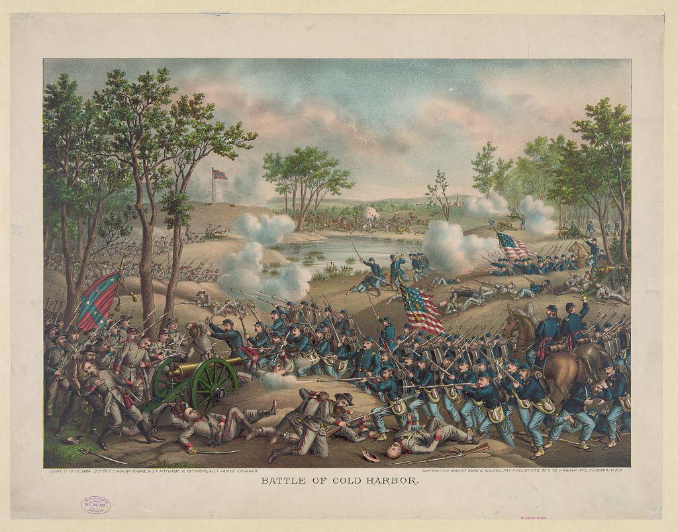
Entre el 1 y el 2 de junio de 1864 las fuerzas de la Unión y los Confederados se reunieron en Cold Harbor a unas 10 millas al norte de Richmond, la capital del bando confederado. Esta área recibió su nombre por una taberna cercana de Isaac Burnett que servía comidas frías y ofrecía refugio para los viajeros.
Para los soldados, Cold Harbor era un lugar donde no había protección del intenso sol del verano, las enfermedades o el fuego enemigo. Los soldados utilizaron sus limitados recursos para sobrevivir; usaron materiales reutilizados y con sus propias manos cavaron trincheras y montículos de tierra que los protegerían de disparos y proyectiles de mortero. Si bien el campo de batalla donde murieron miles de hombres parece hoy un tranquilo parque, los movimientos de tierra de la campaña de 1864 siguen siendo visibles y son un recordatorio del trágico impacto de la guerra.

Acerca de la lección

Esta lección se enfoca en la Batalla de Cold Harbor, uno de los trece lugares de la Guerra Civil protegidos por el Richmond National Battlefield Park en los condados de Hanover, Henrico y Chesterfield en Virginia. El plan de la lección fue escrito por Caroline Gardiner con contribuciones de Megan Winnick, ambas pasantes del verano de 2018 gracias a la asociación con el National Council for Preservation Education y el National Park Service. El plan fue revisado por Teresa Moyer del National Park Service. Fue creado en colaboración con el Richmond NBP y el staff del Maggie L. Walker NHS y Bernard Means del Virtual Curation Lab de la Universidad de Virginia Commonwealth en Richmond, quien creó un modelo 3D de la cantimplora reutilizada.

Dónde se ubica en el currículo
Temas: Esta lección puede ser utilizada en unidades sobre la Guerra Civil. Se enfoca en la narrativa de los eventos militares, las condiciones de vida de los soldados durante la guerra, y en cómo adaptaron sus limitados recursos para sobrevivir.
Relevant United States History Standards for Grades 5-12
Relevant Curriculum Standards for Social Studies
Find your state's social studies and history standards for grades Pre-K-12
Época: Mediados del siglo XIX

Objetivos para los estudiantes
- Aprender sobre la narrativa histórica de Cold Harbor.
- Entender las condiciones que enfrentaron los soldados durante la batalla. Aprender sobre los recursos que usaron los soldados y cómo adaptaron sus materiales para sobrevivir.
- Aprender cómo la arqueología sirve para entender la batalla y las experiencias individuales de los soldados.

Materiales para los estudiantes
La lista de materiales descritos abajo se pueden usar en el computador o imprimir y fotocopiar para entregárselos a los estudiantes.

- Tres imágenes de artefactos de la Guerra Civil, incluyendo una cantimplora rescatada de la batalla de Cold Harbor.
- Dos mapas de Cold Harbor donde se muestran las posiciones de las tropas en 1864.
- Tres testimonios sobre las experiencias de los soldados en la batalla de Cold Harbor.
- Cuatro ilustraciones y dos fotografías de los campos de batalla de Cold Harbor y North Anna.

Los maestros pueden rentar el Baúl del viajero de la Guerra Civil en el sitio web del National Park Service National Battlefield Park. Este baúl contiene materiales adicionales como DVDs, libros, mapas y réplicas de artefactos históricos que ayudan a enseñar sobre la época de la Guerra Civil.

Sitio web
Por favor visite el sitio web del Richmond National Battlefield Education para más información sobre Cold Harbor y sitios cercanos. URL: https://www.nps.gov/rich/learn/education/index.htm.

El campo de batalla de Cold Harbor está abierto para visitas. Se ubica aproximadamente a veinte minutos hacia el norte de Richmond y está dirigido por el National Park Service. El currículo para el viaje de estudios “On To Richmond!” está disponible en el sitio web de NPS. Durante el viaje los estudiantes podrán visitar Cold Harbor y el campo de batalla cercano de Gaines’ Mill.

Pregunta de investigación

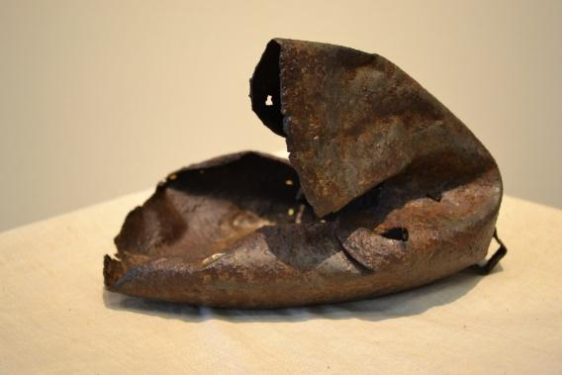

Analiza este objeto. ¿De qué está hecho? ¿Cómo crees que tomó esta forma? ¿Para qué crees que fue utilizado?

Contexto Histórico: Puesta en escena

Durante la Guerra Civil (1861-1865), las fuerzas de la Unión tenían como primer objetivo capturar la capital del bando de los Confederados ubicada en Richmond, Virginia. La Campaña de la Península de 1862 no tuvo éxito. La Campaña de Overland en 1864 fue un segundo intento para controlar la ciudad. Durante mayo y junio de ese año, soldados de la Unión bajo la dirección del teniente general Ulises S. Grant lucharon contra las fuerzas confederadas lideradas por el general Robert E. Lee por el control de la capital en el centro de Virginia.

Cold Harbor era un área de campos abiertos, casas dispersas y un camino que conducía a Richmond. Grant pretendía capturar el área e instalarse en la ciudad. Lee quería detenerlo.

Las fuerzas confederadas llegaron a Cold Harbor la noche del 31 de mayo de 1864. Allí los soldados encontraron pocos recursos y poca protección. Mientras esperaban la batalla que se avecinaba, colgaron sus mantas en refugios improvisados para protegerlos del ardiente sol de verano. Al no tener palas, utilizaron cualquier material que pudieron encontrar, como bayonetas, tazas, platos y sus propias manos para cavar trincheras profundas y construir montículos de tierra para protegerse de disparos y proyectiles de mortero. Marcaron las cimas de los montículos con estacas cortadas de los pocos árboles disponibles. Fue un trabajo duro y los soldados llenaron sus cantimploras con agua de un arroyo cercano. Comían hardtack (una galleta hecha de harina, agua y sal) y bebían café preparado con el agua del arroyo y los frijoles que llevaban con ellos.

Las tropas de la Unión necesitaron dos días para reunirse en el nuevo campo de batalla. Durante ese tiempo, se libraron pequeñas batallas pero ninguna fue decisiva. Al momento de llegar a Cold Harbor, el 2 de junio, los hombres de Grant estaban agotados por la caminata durante la noche y no estaban en condiciones de luchar. Como necesitaba toda la fuerza de su ejército, Grant decidió posponer el ataque contra las fuerzas Confederadas hasta el día siguiente. Su decisión tuvo un gran impacto. Con un día más para prepararse, los soldados de Lee fortalecieron su posición aún más.

Como miembro del ejercito de la Unión, el coronel Theodore Lymann escribió después de la Guerra: “Es una regla que cuando los rebeldes se detienen, el primer día les da un buen fusil; el segundo, un parapeto de infantería regular con artillería en posición; y el tercero un parapeto con un abatis en el frente y baterías atrincheradas detrás. A veces ponen este trabajo de tres días en las primeras veinticuatro horas.”

La batalla de Cold Harbor comenzó el 3 de junio de 1864 a las 4:30 am. Después de lanzar un ataque sin éxito en las líneas de la Confederación y bajo fuego constante, los soldados de la Unión corrieron para construir sus trincheras y montículos de tierra. Al final las defensas confederadas resultaron bastante sólidas. Esta batalla duró un día, pero la lucha continuó en Cold Harbor durante casi dos semanas, dejando miles de soldados heridos o muertos.

Ubicación del sitio

Mapa 1: Posicionamiento de las tropas.

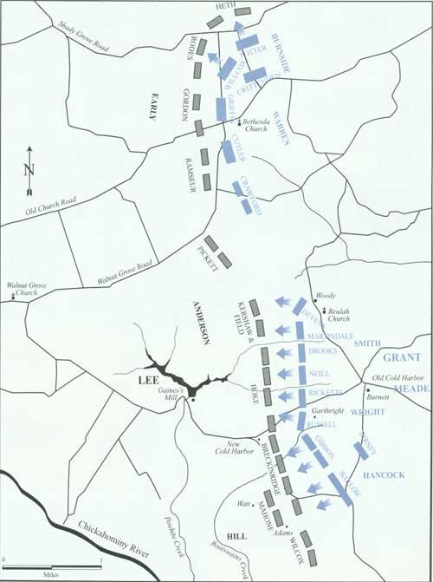
National Park Service.

Las posiciones de las tropas de la Confederación se marcan en gris y las tropas de la Unión se marcan en azul.

Preguntas para el Mapa 1
- Usa la escala en la parte inferior del mapa para ver cómo se distribuyen las posiciones de las tropas y los montículos de tierra en Cold Harbor. ¿La distancia es sorprendente o no? ¿Por qué?
- Las líneas en el mapa representan carreteras y ríos. ¿Cómo los habrán utilizado los soldados?

Mapa 2: Dibujo de Cold Harbor

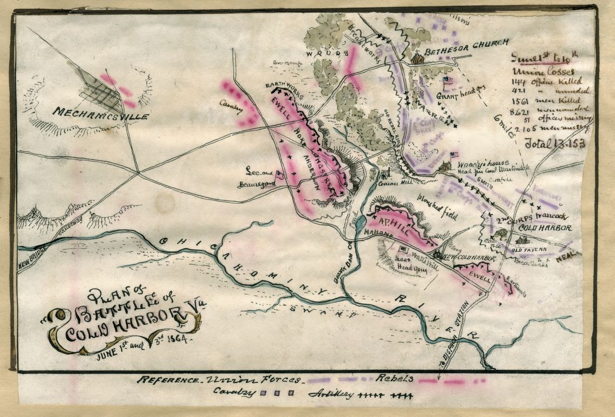
Sneden, Robert Knox. Plan of Battle of Cold Harbor, Va.: June 1st and 3rd 1864. Library of Congress.
Sneden, Robert Knox. Plan of Battle of Cold Harbor, Va.: 1 y 3 de junio de 1864. Biblioteca del Congreso.

Las posiciones del ejército confederado se muestran en rojo en este mapa, mientras que las de las fuerzas de la Unión se muestran en púrpura. Las líneas negras indican caminos.

Preguntas sobre el Mapa 2
- Ubica Cold Harbor en el mapa.
- Compara este mapa con el Mapa 1. ¿Cómo el Mapa 2 ayuda a entender la posición de los soldados en el territorio y el uso que hicieron de los recursos disponibles?
- ¿Qué fuentes pueden utilizar los académicos para entender cómo habrá sido la experiencia de los soldados?

Determinando los hechos
Lectura 1) Montículos de tierra en Cold Harbor
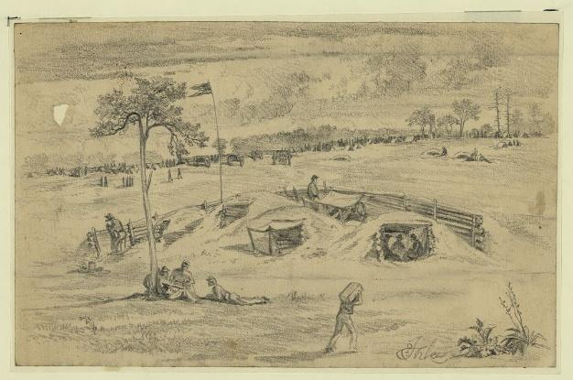
Forbes, Edwin. The Battle of Cold Harbor (Bomb Proofs). June 8, 1864. Library of Congress.
Forbes, Edwin. The Battle of Cold Harbor (Bomb Proofs). 8 de junio de 1864. Biblioteca del Congreso.

El siguiente es un testimonio de John A. Brady, un soldado del 18º Cuerpo del Ejército de la Unión, publicado en el New York Herald el 7 de junio de 1864:
“UN NUEVO ESTILO DE INTRENCHING [sic] HERRAMIENTAS. Durante el día, el fuego del campo frente a nuestra línea de batalla era tan excesivamente caluroso que los escaramuzadores recurrieron a un novedoso plan para construir trincheras. "Todos los hombres se pusieron a trabajar con una lata o un plato de hojalata y cavaron un agujero en el suelo lo suficientemente grande como para entrar en él, y este trabajo improvisado, aunque parecía frágil, era impenetrable a los ataques del enemigo".
Estas "trincheras" o "montículos de tierra" servían como barrera de protección contra las armas enemigas. Como cuenta Brady, los soldados cavaron largas trincheras y amontonaron la tierra en montículos que permitían estar en la trinchera y detrás de estas paredes improvisadas.
Si bien los soldados acamparon en Cold Harbor solo por unas pocas semanas, sus esfuerzos dejaron una marca duradera en el paisaje. Hoy, los visitantes del campo de batalla pueden ver los montones de tierra que aún permanecen como un recordatorio de los hombres que lucharon y murieron allí hace siglos.
Estos movimientos de tierra son útiles para los arqueólogos que usan la cultura material, o los objetos que las personas dejan atrás, para comprender más sobre el pasado. Analizan artefactos, construcciones y el paisaje de un sitio para interpretar eventos que ocurrieron allí hace cientos de años. Las construcciones son aspectos no portátiles hechos por el hombre en un sitio, como hogares, fosas de basura o paredes de edificios.
Los montículos de tierra de Cold Harbor son ejemplo de construcciones con características arqueológicas. Al "leer" el paisaje modificado, los arqueólogos pueden comprender cómo los soldados se posicionaron y se defendieron durante la batalla.

Lectura 2) La vida cotidiana de un soldado
George Philip Clark fue un soldado de la Confederación que luchó en la batalla de Cold Harbor. Estas son las líneas que escribió en su diario entre el 28 de mayo y el 5 de junio de 1864.

1 de junio de 1864. 9 en punto. Órdenes de moverse por la línea de nuevo esta mañana. Nuestra compañía se encuentra en el extremo derecho del ejército de Lee y se conecta por la izquierda con las fuerzas de Beauregard que vienen por el sur de Richmond. Marchamos alrededor de una milla y formamos nuestra línea de batalla aquí. No encontramos fortificaciones. Nos pusimos a trabajar de inmediato erigiendo algunas fortificaciones. Trabajamos el resto del día en eso. Hicimos un espléndido trabajo para los utensilios de trabajo que teníamos. Nuestra compañía solo tenía una pala, una azada y unas palas de madera que hicimos con tablas. El enemigo atacó a nuestra derecha esta tarde, cerca de Cold Harbor en la península. Los yanquis atacaron nuestras líneas varias veces y los combatimos con grandes pérdidas. La noche terminó con la batalla. Dormimos el resto de la noche, pero no tanto porque nos despertamos varias veces pensando que el enemigo avanzaba. Cuando descubrimos que era falso volvimos a dormir.

2 de junio de 1864. El día ha pasado tranquilamente, más de lo que esperábamos. Algunas escaramuzas intensas en las líneas. Estamos esperando una pelea en cualquier momento. Estamos tendidos detrás de nuestras trincheras esperando que vengan. Todos los hombres están de buen humor y ansiosos de que los yanquis avancen a nuestras fortificaciones. Recibimos muchas raciones, media libra de carne por día y mucho pan, algo de azúcar, café y arroz. El enemigo atacó esta noche por el lado izquierdo frente a Ewell y Hill. Ellos fueron repelidos. Ewell giró su flanco derecho y capturó quinientos prisioneros. Nuestra pérdida es pequeña. El enemigo aún se encuentran en las proximidades de Cold Harbor.

3 de junio de 1864. Escaramuzas intensas en las líneas esta mañana. Fui designado para sacar a 10 hombres de mi compañía para reforzar la línea de Pickett. Un hombre de nuestro regimiento fue asesinado, el sargento Blaaky de la compañía "F". El enemigo atacó nuestra derecha nuevamente esta noche en las cercanías de Cold Harbor. Todavía mantenemos nuestra posición. Aún no han atacado nuestro frente. Tuvimos una lluvia ligera hoy.

4 de junio de 1864. Aún permanecemos es nuestras posiciones. Nada interesante hoy. En la noche los enemigos atacaron por el lado derecho pero los repelimos con muchas bajas. Todo tranquilo en nuestro frente.

5 de junio de 1864. Lloviendo un poco hoy, el día pasa tranquilamente solo algunas escaramuzas en las líneas. Trajimos a nuestra banda esta noche para tocar y para que los yanquis escuchen. El enemigo atacó nuevamente nuestras líneas esta noche, los repelimos de nuevo. No nos han atacado otra vez.

Preguntas para la Lectura 2
- Las palas de madera habrían sido muy útiles para construir los montículos de tierra. ¿Cuáles serán algunas razones por las que los soldados no tenían estas herramientas?
- Haga una lista de los suministros que menciona George. De estos, ¿cuáles llevaban los soldados con ellos? ¿cuáles tuvieron que obtener? ¿de dónde obtenían estos recursos? ¿cómo adaptaron los soldados los materiales que tenían para realizar tareas?
- Si diarios como el de George no existieran, ¿qué otras fuentes podrían ayudar a comprender lo que ocurrió en Cold Harbor?

Lectura 3) Las condiciones del campo de batalla
Image of the Garthright House c. 1880. Jones, Russell. Garthright House: Historic Structures Report, Architectural Data. Richmond National Battlefield Park. Office of History and Historic Architecture, National Park Service, March 1971.
Imagen de la casa Garthright c. 1880. Jones, Russell. Garthright House: Historic Structures Report, Architectural Data. Richmond National Battlefield Park. Office of History and Historic Architecture, National Park Service, marzo de 1971.
Lead bullets smashed upon impact. National Park Service.
Balas de plomo aplastadas al momento del impacto. National Park Service.

El fuego enemigo no fue lo único que los soldados tuvieron que resistir durante la guerra. Como lo escribió un soldado que luchó en la batalla de Cold Harbor: “los rayos del sol nos azotaron con fuerza implacable, el agua no era buena y las enfermedades comenzaron a manifestarse entre las filas cuando la batalla concluyó”.
Durante los cuatro años de la Guerra Civil murieron más soldados a causa de enfermedades que de balas y proyectiles de mortero. La vida en el campo era peligrosa e insalubre. Los soldados bebían agua de arroyos y ríos que casi siempre estaba contaminada con bacterias que causaron disentería a muchos hombres. Una dieta de carne de cerdo salada, hardtack y el bajo consumo de frutas y verduras frescas provocó brotes de escorbuto. Los insectos se metían en los pocos alimentos que tenían los hombres. Sin muchas posibilidades de bañarse, el pelo y la ropa de los soldados se cubrían de piojos. Las manos y las herramientas, incluidas las de los médicos, no se lavaban y al no comprender cómo se propagan los gérmenes, los riesgos de infección aumentaron. Estas prácticas insalubres, junto con la vida en las trincheras y los campamentos, hicieron que las enfermedades contagiosas como el sarampión se propagaran rápidamente en todas las filas.
Los hospitales de campaña para los soldados enfermos y heridos se establecieron en casas civiles o graneros cercanos. La fotografía tomada en 1880 muestra la casa de la familia Garthright, ubicada cerca de Cold Harbor, y que sirvió de hospital para los soldados de la Unión.

Preguntas para la Lectura 3
1) Enumera cuatro peligros que los soldados enfrentaron durante la guerra.
3) ¿Cómo los artefactos como las balas que se muestran arriba nos ayudan a comprender la batalla en Cold Harbor? Si fueras un arqueólogo que estudia esta área, ¿qué otro tipo de objetos te ayudarían a saber más sobre las experiencias de los soldados?

Evidencia visual
Imagen 1: El campo de batalla
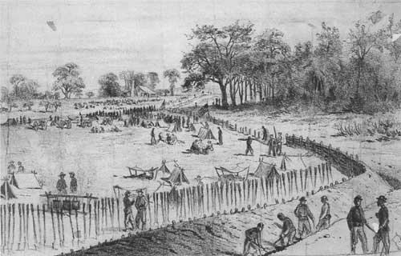
Forbes, Edwin. “The Battle of Cold Harbor, Throwing Up Breastworks.” Drawing. June 1864. Library of Congress.
Forbes, Edwin. “The Battle of Cold Harbor, Throwing Up Breastworks.” Dibujo. Junio de 1864. Biblioteca del Congreso..

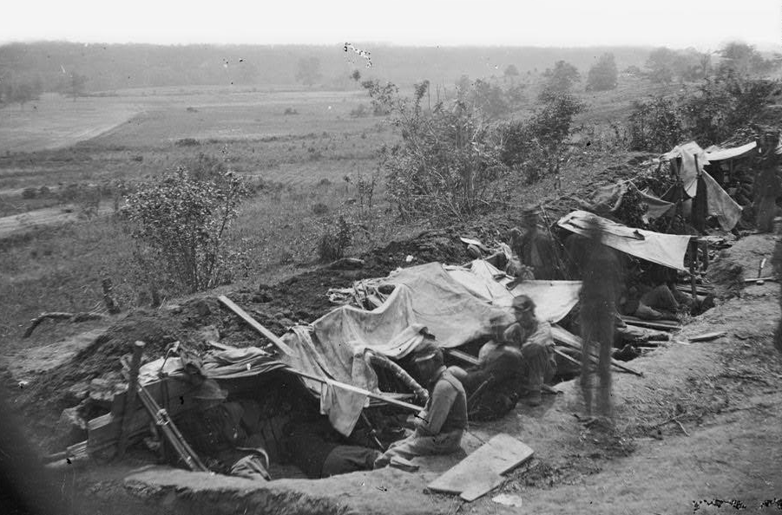
O’Sullivan, Timothy H. “North Anna River, VA. Federal Troops Occupying Line of Breastworks on the North Bank.” Photograph. 25 May 1864. Library of Congress.
O’Sullivan, Timothy H. “North Anna River, VA. Federal Troops Occupying Line of Breastworks on the North Bank.” Fotografía. 25 de mayo de 1864. Biblioteca del Congreso.

Preguntas sobre la imagen 1
- Compara y contrasta el dibujo y la fotografía. ¿Qué tan precisa es la imagen del artista?
- Describe el paisaje de las ilustraciones. ¿Cómo crees que habrá sido acampar en estos lugares?
- ¿Qué materiales necesitaban los soldados para sobrevivir por tres días en Cold Harbor? ¿Qué recursos naturales se muestran en estas imágenes? ¿Donde más podían encontrar recursos los soldados?

Imagen 2: Construcción de montículos de tierra

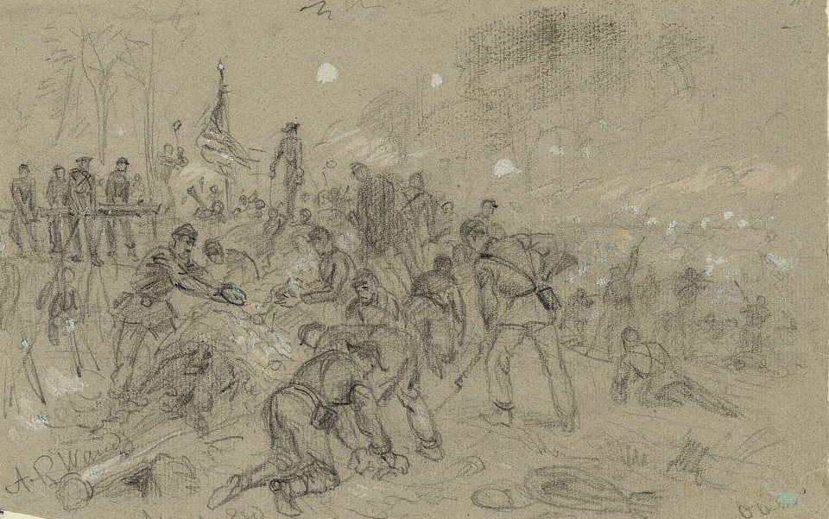
Waud, Alfred R. “On Hancocks front.” June 3, 1864. Library of Congress.
Waud, Alfred R. “On Hancocks front.” 3 de junio de 1864. Biblioteca del Congreso.

Imagen 3: Cantimplora reutilizada
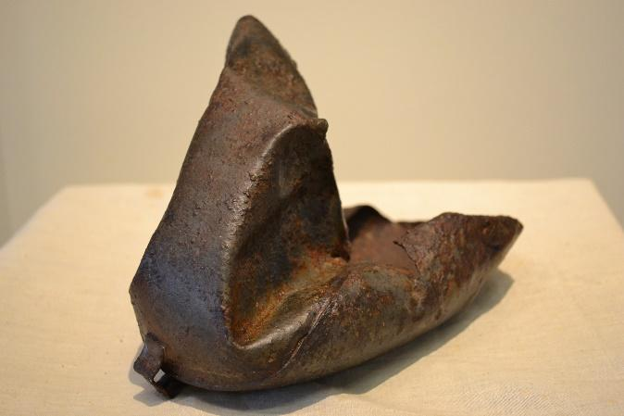
National Park Service.
Los soldados en el campo de batalla tenían que adaptarse a las circunstancias. Este objeto en el pasado fue la cantimplora de un soldado en Cold Harbor. Sin embargo, fue cortada para usarla como pala para cavar y construir los montículos de tierra.
Preguntas para las imágenes 2 y 3
- Revisa los dibujos de los soldados creando los montículos de tierra. ¿Qué materiales están utilizando?
- Has aprendido sobre de la necesidad de agua y de protección contra las balas. ¿Por qué los soldados habrán transformado sus cantimploras en palas?
- Los arqueólogos registran un artefacto en sus cualidades físicas y en su contexto, o dónde fue encontrado, incluyendo qué tan profundo estaba enterrado y qué otros elementos estaban cerca. Esta cantimplora fue encontrada en el campo de batalla, pero su contexto histórico es incierto. ¿Por qué esto es un problema? ¿Cómo tener esta información nos ayudaría a comprender mejor este objeto?
- Piensa en un objeto que usas todos los días. ¿Cómo fue hecho? ¿Cómo lo utilizas? Piensa en otros usos que podría tener el objeto. ¿Tendrías que cambiar su forma? ¿Cómo lo harías?

Imagen 4: Preservación del campo de batalla en Cold Harbor
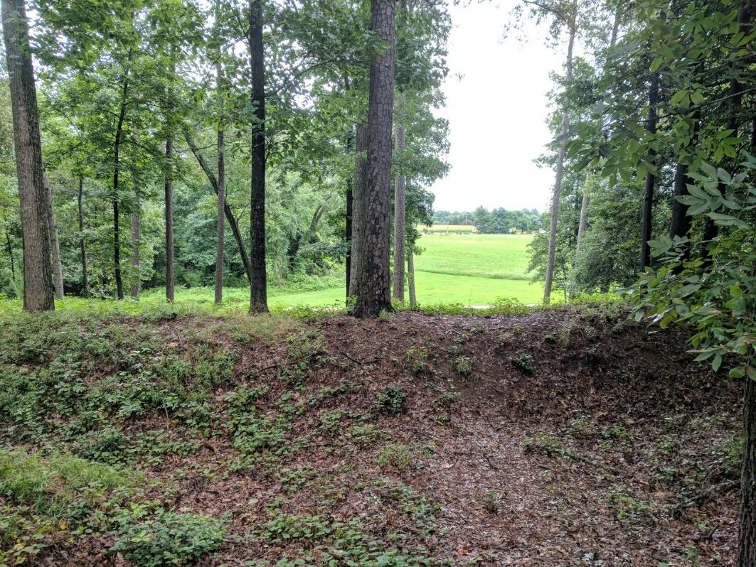
Cold Harbor Battlefield Today. National Park Service.
Imagen actual del campo de batalla de Cold Harbor. National Park Service.
Según la Ley de Protección de Recursos Arqueológicos de 1979 es ilegal utilizar detectores de metales o remover objetos enterrados en un terreno federal.
- El paisaje en Cold Harbor se ve hoy muy similar a lo que fue durante la Guerra Civil. ¿Qué impacto tiene su preservación? ¿Cómo se compara este paisaje con las condiciones del campo de batalla que has leído?
- A los visitantes de Cold Harbor se les pide que no escalen los montículos de tierra. ¿Crees que hay otros factores que podrían ser una amenaza para estas fortificaciones?
- Si estuvieras a cargo de este sitio histórico, ¿qué métodos utilizarías para proteger y preservar los montículos?

Juntando todo lo aprendido

Actividad 1) Aquí hay una lista de materiales que los soldados de la Guerra Civil cargaban con ellos. Imagina que eres un soldado y debes construir un refugio para pasar la noche. Solo puedes usar los elementos en la lista y lo que puedas encontrar en el suelo a tu alrededor. En un papel describe y dibuja cómo lo harías.

- Rifle de bayoneta
- Manta
- Chaqueta del uniforme
- Cantimplora
- Galleta hardtack
- Kit de costura
- Cuchillo, cuchara, y plato.
- Lápiz y papel

Actividad 2) Sigue imaginando que eres un soldado y escribe una carta a tu familia sobre la vida en el campo de batalla. Describe tu entorno y las tareas que debes cumplir como buscar agua y construir montículos de tierra.

Actividad 3) Ve afuera y “lee” tu propio paisaje como si fueras un arqueólogo. ¿Qué ves? ¿Cómo ha cambiado el terreno? ¿Para qué fueron los cambios?

Recursos complementarios

Babcock, Willis A. 1864 Diary. Catalog Number Ms2009-129. Virginia Tech Special Collections Online. http://digitalsc.lib.vt.edu/CivilWar/Ms2009-129.

“Cold Harbor Battle.” Central Virginia: The Battle of Cold Harbor. Social History Materials and Lessons. Virginia Center for Digital History. http://www2.vcdh.virginia.edu/fellows/coldharborintro.html.

“Cold Harbor.” Richmond National Battlefield Park. National Park Service. https://www.nps.gov/rich/learn/historyculture/cold-harbor.htm.

Furguson, Ernest B. Not War But Murder: Cold Harbor 1864. Vintage, 2001.

Rhea, Gordon. National Park Civil War Series: The Battle of Cold Harbor. Eastern National, 2001. https://www.nps.gov/parkhistory/online_books/civil_war_series/11/index.htm.

Thompson, Robert N. “The Folly and Horror of Cold Harbor.” In Military History, vol. 23, no. 8, 2006, pp. 39-45.

The Union Attack on June 1st. Video with National Park Ranger and historian Michael Gorman. American Battlefield Trust. https://www.battlefields.org/learn/videos/battle-cold-harbor.

Lyman, Col. Theodore. With Grant and Meade from the Wilderness to Appomattox. University of Nebraska Press, 1994, p. 100.
The New York Herald. New York, NY. 07 June 1864. Chronicling America: Historic American Newspapers. Lib. of Congress. <http://chroniclingamerica.loc.gov/lccn/sn83030313/1864-06-07/ed-1/seq-1/>
George Philip Clark Diary, 1863-1865, Accession #11025, Albert and Shirley Small Special Collections Library, University of Virginia Library, Charlottesville, Virginia.

